**TAREA 5; COMPAÑÍA:**

Suponga que estamos modelando los datos de una COMPAÑIA. La base de datos COMPAÑIA debe mantener información sobre los empleados de la compañía, los departamentos y los proyectos. La descripción del mini-mundo (la parte de la compañía a ser representada en la base de datos) es la siguiente:

1. La compañía está organizada en departamentos. Cada **departamento** tiene un **nombre único**, y un empleado particular que lo administra. Se quiere saber la fecha en la que el empleado administrador empezó a hacerse cargo del departamento. Un departamento puede tener varios **locales** (localizaciones), cada uno con un **nombre único**.
2. Cada departamento controla un cierto número de proyectos. Cada **proyecto** tiene un **nombre único**, y un local donde se realiza dicho proyecto, que es exclusivo para ese proyecto (no puede haber 2 proyectos realizándose en el mismo local). Puede haber localizaciones en la empresa en las que todavía no se esté realizando ningún proyecto.
3. Para cada **empleado** se desea tener su nombre completo (compuesto por nombre, primer apellido y segundo apellido), **d.n.i**., dirección, salario, sexo y fecha de nacimiento. Un empleado es asignado a un departamento, pero puede trabajar en varios proyectos, aunque estos proyectos no son necesariamente controlados por el mismo departamento. Se quiere saber el número de horas semanales que un empleado trabaja en cada proyecto. Se quiere además saber cuál es el empleado supervisor que supervisa a cada empleado. En un proyecto pueden trabajar varios empleados.
4. Se desea conocer las personas dependientes de cada empleado, para propósitos de seguros. De cada **persona dependiente** se desea conocer el nombre, sexo, fecha de nacimiento y **relación con el empleado**. Por ejemplo, un empleado puede cubrir con su seguro al resto de miembros de su familia (sus personas dependientes).

**Modelo Entidad / Relación:**

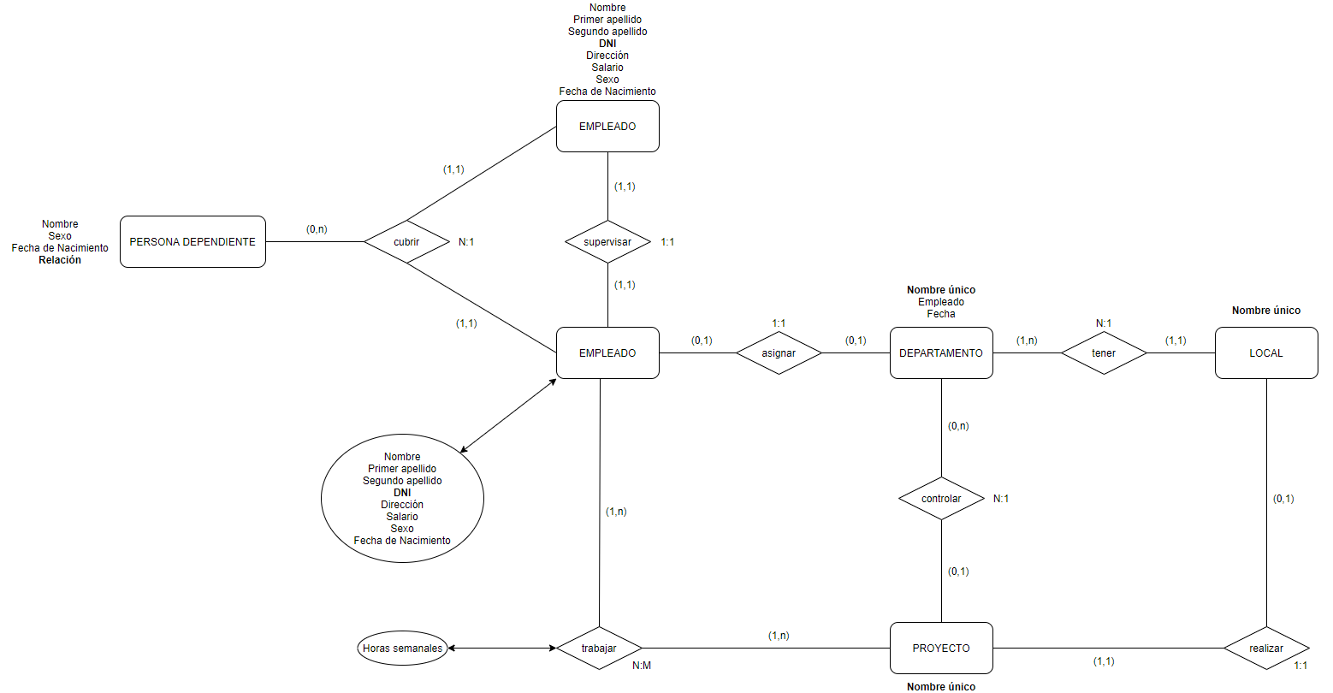

**Modelo Relacional:**

